# Formblatt 2025[1] für die Gewährung einer Zuwendung aus Mitteln des Fonds Zukunft Österreich im Wege der Nationalstiftung für Forschung, Technologie und Entwicklung

## Begünstigte oder Begünstigter

## Zuständiges Bundesministerium

## Bezeichnung des Vorhabens

## Beschreibung des eingereichten Vorhabens[2] (Kurzfassung der wichtigsten Eckpunkte; maximal 3000 Zeichen) Motivation/Bedarf, Ziele, Zielgruppe(n), Inhalte, Aktivitäten, Neuantrag bzw. Beziehung (Überlappung, Ergänzung) zu bestehenden Programmen, Kooperation mit anderen Agenturen, erwartete Wirkungen usw.,

**Darstellung der wichtigsten Elemente des Vorhabens** (Mission, Ziele, Aktivitäten, Output, Outcome und Impact) beispielsweise in Form eines Logic Chart Models (siehe Anhang) oder einer geeigneten alternativen Darstellungsform.

|  |
| --- |
|  |

**Themenzuordnung**

**Schwerpunkte (gemäß Beilage)**

Ist das Vorhaben einem oder mehreren thematischen Schwerpunkten zuzuordnen? Wenn ja, welchen?

|  |  |  |
| --- | --- | --- |
| Zutreffendes Anklicken |  | Beschreibung (je maximal 2000 Zeichen) der mit dem Schwerpunkt verbundenen Ziele und Maßnahmen des Vorhabens  (konkrete Zielsetzung(en), Zielgruppe(n), Zielregion(en) etc.)  *Welchen konkreten Bedarf deckt das Vorhaben ab?*  *Welche Instrumente sind vorgesehen und was soll(en) das/die eingesetzte(n) Instrument(e) bewirken?* |
|  | Wettbewerbsfähigkeit stärken und Schlüsseltechnologien von Grundlagenforschung bis zur Anwendung fördern |  |
|  | Kooperationen zwischen Wirtschaft und Wissenschaft sowie Europäische Beteiligungen und Infrastrukturen ausbauen |  |
|  | Talente & Fachkräftenachwuchs stärken |  |

**FTI-Initiative**

|  |  |  |
| --- | --- | --- |
| Auswählen | Art des Vorhabens | Erläuterungen (je maximal 2000 Zeichen) *Kriterien, die zur Bewertung herangezogen werden* |
|  | Strategische FTI-Initiative | *Langfristigkeit und Nachhaltigkeit (Impact)*  *Welche(s) strukturelle(n) Defizit(e) soll(en) mit dem Vorhaben behoben werden? Worin besteht die Additionalität des Vorhabens? Wie bzw. in welchem Bereich trägt das Vorhaben dazu bei, eine Verbesserung von (Rahmen)Bedingungen des FTI-Systems zu erzielen (Spitzenforschung, Innovations- und Technologieentwicklung)? Welche Erfolgskriterien können für die Ziele des Vorhabens definiert werden? Mit welchen Indikatoren lassen sich die Wirkungen messen?* |
|  | Gesellschaftspolitisch relevante FTI-Initiative | *Gesellschaftspolitischer Beitrag*  *Zu welchen gesellschaftspolitischen Herausforderungen leistet das Vorhaben einen Beitrag? Welches Potenzial ist damit für das FTI-System verbunden? Worin besteht die Additionalität des Vorhabens?*  *Welche Erfolgskriterien können für die Ziele des Vorhabens definiert werden? Mit welchen Indikatoren lassen sich die Wirkungen messen?* |
|  | Testphasen neuer nationaler FTI- Vorhaben | *Neuheit, insbesondere neue Themen, Instrumente und Methoden*  *Worin besteht ein Mehrwert zu bestehenden Vorhaben/Instrumenten? Wird mit dem Vorhaben eine Lücke im (nationalen) Förderangebot geschlossen? Gibt es international vergleichbare Vorhaben? Wenn ja, welche Erfahrungswerte liegen vor?*  *Welche Erfolgskriterien können für die Ziele dieses Vorhabens definiert werden? Mit welchen Indikatoren lassen sich die Wirkungen des Vorhabens messen?* |

**Werden die Grundsätze aus dem Förderprofil der Leitprinzipien erfüllt? (Pflichtfelder)**

|  |  |
| --- | --- |
|  | Begründung (je maximal 2000 Zeichen) |
| * Qualität | *Wie wird im Zuge der Umsetzung des Vorhabens sichergestellt, dass Projekte von hoher Qualität gefördert werden? Welche Auswahlverfahren werden angewendet?* |
| * Risiko | 1. *Risikomutige Forschung und Innovations- und Technologieentwicklung: Wie trägt das Vorhaben dazu bei, risikomutige Projekte zu fördern?* 2. *Risikomanagement: Welche Risiken bestehen in der Umsetzung des Vorhabens? (bspw. Erprobung neuer Instrumente, geringe Anzahl an förderwürdigen Anträgen etc.) Welche Maßnahmen zur Risikominderung werden gesetzt?* |
| * Nachhaltigkeit | *Welche nachhaltige Wirkung soll mit dem Vorhaben erzielt werden? (Bspw. Aufbau von Kapazitäten in Forschung und Wirtschaft, im Wissensmanagement und Wissenstransfer, von Humanressourcen etc.)* |
| * Multi- und/oder Interdisziplinarität | *Wie wird im Zuge der Umsetzung des Vorhabens sichergestellt, dass Projekte mit einem multi- und/oder interdisziplinärem Ansatz gefördert werden? Welche Auswahlverfahren werden angewendet?* |

## Gesamtkonzept

|  |  |
| --- | --- |
| * Planung des Vorhabens (Zeitplan) |  |
| * Ausfinanzierung durch die Nationalstiftung | Ja  Nein |

## Bedeutung der Finanzierung durch die Nationalstiftung

|  |  |
| --- | --- |
| * Darlegung der Konsequenzen einer teilweisen oder gänzlichen Nichtfinanzierung durch die Nationalstiftung | *Welche Konsequenzen würden sich aus einer budgetär bedingten Teilfinanzierung für die Umsetzung des Vorhabens ergeben? Könnten bei einer Teilfinanzierung ggf. einzelne Module sinnvoll abgewickelt werden? Wäre eine nachhaltige Umsetzung des Vorhabens in geringerem Umfang möglich? (maximal 2000 Zeichen)* |

Finanzierungs-|Mittelabrufplan (in TS Euro)

|  |  |  |  |  |  |  |  |  |
| --- | --- | --- | --- | --- | --- | --- | --- | --- |
| Gesamtkosten des Vorhabens | der Aktivität | | | | | | | |  |
|  | Nationalstiftung FTE | | | | Eigenmittel | Bundesbudget | Sonstige | gesamt |
|  | 20. Jänner | 20. April | 20. Juli | 20. Oktober |  |  |  |  |
| 2025 |  |  |  |  |  |  |  |  |
| 2026 |  |  |  |  |  |  |  |  |
| 2027 |  |  |  |  |  |  |  |  |
| 2028 |  |  |  |  |  |  |  |  |
| 2029 |  |  |  |  |  |  |  |  |
| 2030 |  |  |  |  |  |  |  |  |
| gesamt |  | | | |  |  |  |  |
| davon für Administration[3] |  | | | |  |  |  |  |

Bei mehreren Förderstellen finanziert Nationalstiftung die Verwaltungskosten nur anteilig.

## Evaluierung und Monitoring

Für NFTE / FZÖ finanzierte Vorhaben sollen Evaluierungen vorgesehen werden. Der Umfang von Evaluierungen soll immer in Relation zu den budgetären Zuwendungen der einzelnen Programme stehen.

Folgende Aspekte sollen im Evaluierungsplan berücksichtigt werden:

1. geplante Evaluierungstypen (welche?) – begleitend / ex-post
2. Zweck der vorgesehenen Evaluierungen (wozu?) – Identifikation von „outcome“ bzw. „impact“ bzw. Verbesserungspotentialen
3. Zeitplan (wann?)
4. Durchführende der Evaluierung (wer?): interne oder externe Evaluierungsteams

|  |  |
| --- | --- |
|  | Neues Vorhaben |
|  | Laufendes Vorhaben |

*Bei laufenden Vorhaben sind allfällige Zwischenevaluierungen zusammenzufassen und vorzulegen (Anlage).*

Bei neuen Vorhaben: Bewertung des eingereichten Vorhabens in Form einer ex ante Evaluierung in angemessenem Aufwand/Umfang (nach Maßgabe des beantragten Fördervolumens). Kurzzusammenfassung mit maximal 2000 Zeichen ist hier anzugeben, eine eventuelle Langfassung in der Anlage. Evaluierende Institution und Evaluierungsumfang sind dabei klar darzulegen sowie eine Darstellung der zentralen Ergebnisse inklusive eines ex ante Impact Assessment. Bei Überarbeitungsempfehlungen ist zu skizzieren, wie diesen bei der Programmumsetzung entsprochen werden soll.

|  |  |
| --- | --- |
| * Kurzfassung der Ergebnisse bereits vorliegender Evaluierungen[4] (500 bis 2000 Zeichen pro Vorhaben) | *Darstellung (Umfang, Zeitraum, Ergebnisse, Empfehlungen etc.) bisheriger Evaluierungen des Vorhabens* |
| * Evaluierungsplan[5] (500 bis 2000 Zeichen) | *Darstellung der fünf oben genannten Aspekte von Evaluierungen, die für das Vorhaben vorgesehen sind* |
| * Monitoringkonzept vorhanden | O    JA              O    NEIN |

## Gezeichnet:

|  |
| --- |
| Vertreterin oder Vertreter  der Begünstigten/des Begünstigten |
| Datum: Name:   (Unterschrift) |

**ANHANG:**

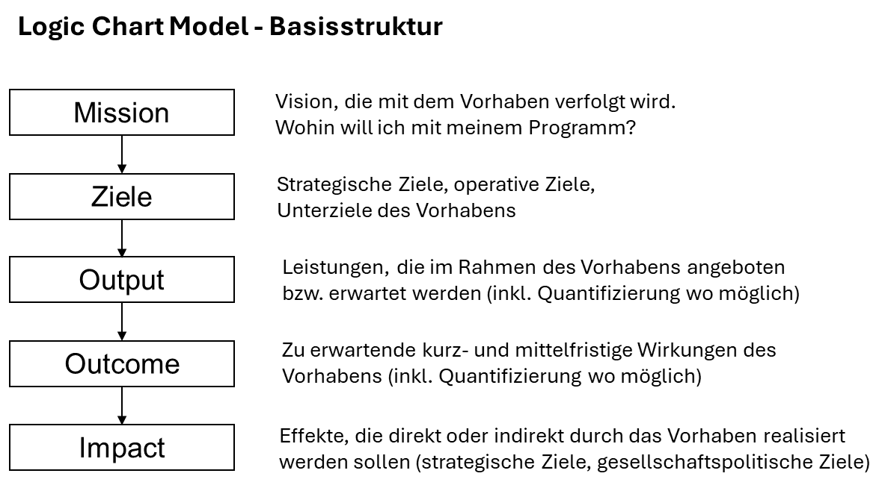

1. Das zur Förderung vorgeschlagene Vorhaben muss den Leitprinzipien der Nationalstiftung-FTE entsprechen (URL: https://www.stiftung-fte.at/die-aufgabe/die-leitprinzipien). Mit den Stiftungsmitteln wird die Finanzierung von Vorhaben – Forschungsprogramme, -ideen und -initiativen – ermöglicht. Die Darstellung der erforderlichen Informationen soll so abgefasst werden, dass ein verständliches und gut nachvollziehbares Bild der geplanten Mittelverwendung entsteht. Die Vergabe der Förderung erfolgt ausschließlich auf Informationen, die in diesem Formblatt dargestellt werden.
2. Die Nationalstiftung fördert keine Institutionen oder Einzelprojekte, die durch andere F&E-Finanzierungsquellen dotiert werden.
3. Bei höheren Administrationskosten (> 7 Prozent) ist deren Zusammensetzung darzustellen.
4. Bei neuen Vorhaben sind hier lediglich Angaben zur vorgenommenen ex ante Evaluierung erforderlich.
5. Für jedes Vorhaben ist ein Evaluierungsplan zu skizzieren